გამოიყენეთ ეს ფიგმას ფაილი <https://www.figma.com/file/VL55o24WuVijyTkxP8gVwe/M5L2-Bouldering?node-id=0%3A1&t=BmzFHA3x3tGP4oZv-1>

და შექმენით საიტი რომელიც **მაქსიმალურად იდენტური** იქნება ფიგმაზე მოცემულ დიზაინთან.

გარდა ამისა,

1. შექმენით ვებსაიტი რომელსაც ექნება საკუთარი სათაური რომელშიც მოყვებით თუ რას შეეხება კონკრეტული თემატიკა;
2. აუცილებლად შეცვალეთ ბექგრაუნდის ფერი, თეთრისგან განსხვავებულ ისეთ ფერზე რომელშიც ტექსტი წაკითხვადი იქნება და არა გაურკვეველი;
3. ამ სათაურის ქვევით განათავსეთ სამი ფოტო ერთმანეთის პარალელულად და hover-ისა და padding, margin-ის მეშვეობით შექმენით მსგავსი ეფექტი:  
   (შენიშვნა: ფოტოზე 9 სურათია თქვენ მხოლოდ 3 გჭირდებათ, სურათები კი რაზეც გინდათ იმაზე იყოს)
4. ამ ფოტოების ქვევით შექმენით პარაგრაფი რომელიც გააცნობს მომხმარებელს უფრო მეტ რამეს თქვენს საიტზე;
5. პარაგაფის ბოლოს ჩასვით ცხილი, (დაცენტრირებული) რომელიც რაიმე სტატისტიკაზე მოყვება, მაგრამ გაითვალისწინეთ რომ რარაც ესეთი სტილი დაგვჭირდება:

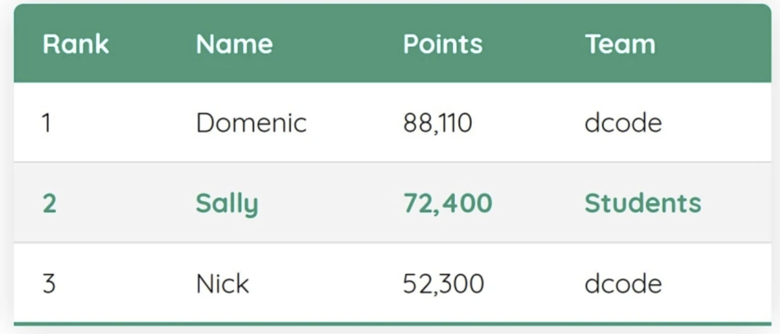

შენიშვნა: კარგად თუ დავუკვირდებით ვნახავთ, რომ მეორე ელემენტზე დგას მომხმარებელი და როდესაც დგას მისი კურსორი მეორე მონაცემზე გვჭირდება hover-ის გამოყენება, შესაბამისად გამოიყენეთ hover-ი და როცა კონკრეტულ <td>-ზე დადგება თითოეული მათთაგანი გასტილეთ, უბრალოდ უფრო გაამუქეთ და ტექსტის ფერიც შეცვალეთ.

1. ამ ცხრილის ქვევით ჩასვით შეფასების დატოვების ველი, რომლის <input> ნაწილში იქნება გათვალისწინებული როგორც hover ისე focus ფსევდო კლასები, ხოლო submit ღილაკში კი იქნება გათვალისწინებული hover და active ფსევდო კლასები (მსგავსად დღევანდელი გაკვეთილისა).

შენიშვნა: დავალება უნდა აიტვირთოს github-ზე, თუ მაინცადამაინც ისე მოხდა, რომ რაღაც ხარვეზია ატვირთეთ გუგლი დრაივზე.

ჩემი გუგლი დრაივის რეპოზიტორია, რომელშიც გამოჩნდება offline-ში ჩატარებული მასალები არის ეს:

<https://github.com/htmlCss-183/mikaelMalania>

ეწვიეთ და დაათვალიერეთ გამოყენებული კოდი.

დამატებითი მასალა:  
<https://developer.mozilla.org/en-US/docs/Web/CSS/flex-wrap#:~:text=The%20flex-wrap%20CSS%20property,direction%20that%20lines%20are%20stacked>.

<https://www.w3schools.com/css/css3_flexbox.asp>

<https://www.w3schools.com/css/css_pseudo_classes.asp>